高二年级地理第32课时《世界社会经济区域差异》学习指南
【学习目标】
运用资料说出发展中国家与发达国家的分布特点；运用资料说明加强国际经济合作的重要性。
【学法指导】
教学环节 | 教师活动 | 学生活动 | 设计意图
回顾知识 | 导入全世界有超过70亿的人口，200多个国家和地区，引入国家类型和特点 | 认识按照面积前5位的国家、人口总数前10位的国家  回答发达国家和发展中国家分布特点 | 落实基础知识，明确基本概念
方法引领 | 指导学生阅读以一带一路中的中巴经济走廊案例，帮助学生学会比较的方法 | 通过回答1题，明确区域间存在差异 | 培养区域认知能力
方法引领 | 指导学生阅读瓜达尔港的案例，引导学生获取、解读、阐述信息。 | 通过回答2、3题，明确国际合作要实现优势互补 | 理论联系实际，培养综合思维能力
方法引领 | 指导学生分析设问，建立答题思路，并能调用所学知识和运用所给材料，解决问题 | 通过回答4、5题，明确国际合作可以实现互利共赢。 | 落实加强国家合作的重要性
归纳思路 | 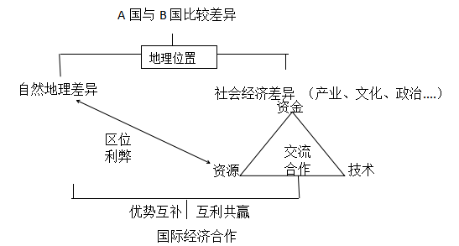 |  | 建立答题思路，完善知识结构

【学习任务】
结合发达国家和发展中国家分布图，描述发达国家和发展中国家分布特点

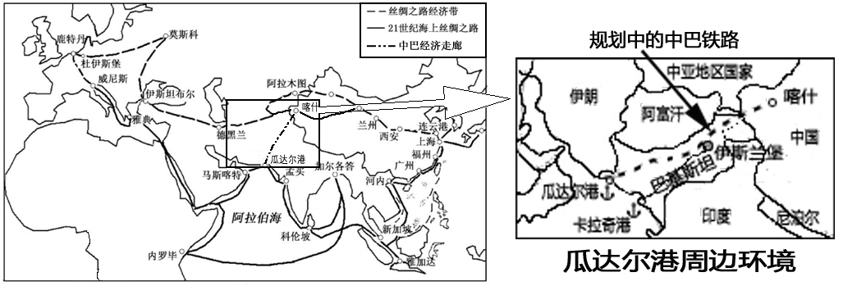
陆上“丝绸之路经济带”与“21世纪海上丝绸之路”，构成了当前中国推进国际合作与地区繁荣的一个战略构想，简称“一带一路”战略构想（见下图）。
“中巴经济走廊”是北起我国新疆喀什，终点在巴基斯坦瓜达尔港的公路、铁路、油气管道及光缆覆盖“四位一体”通道，全长3000公里，是“一带一路”的关键节点和促进两国共赢、共同发展的国际合作示范。瓜达尔港是一个深水良港，被视为是“中巴经济走廊”的旗舰项目。
1、指出“中巴经济走廊”在“一带一路”中地理位置特点

2、瓜达尔港建成投入使用后，一直由新加坡国际港务集团负责管理经营，但在其经营期间瓜达尔港基本上都处于闲置状态。试分析其闲置的区位原因。

中巴两过以中巴经济走廊建设为中心，瓜达尔港、能源、基础设施建设、产业合作为四大重点如火如荼推进，2013年2月18日巴基斯坦瓜达尔港运营权由新加坡企业移交给中国企业。
3、分析瓜达尔港的运营权移交对中国的有利影响

4、分析新疆在“一带一路”经济带中的地理优势及“一带一路”战略的实施对该省经济发展的有利影响。

5、分析“中巴经济走廊”对巴基斯坦社会经济发展的地理意义

